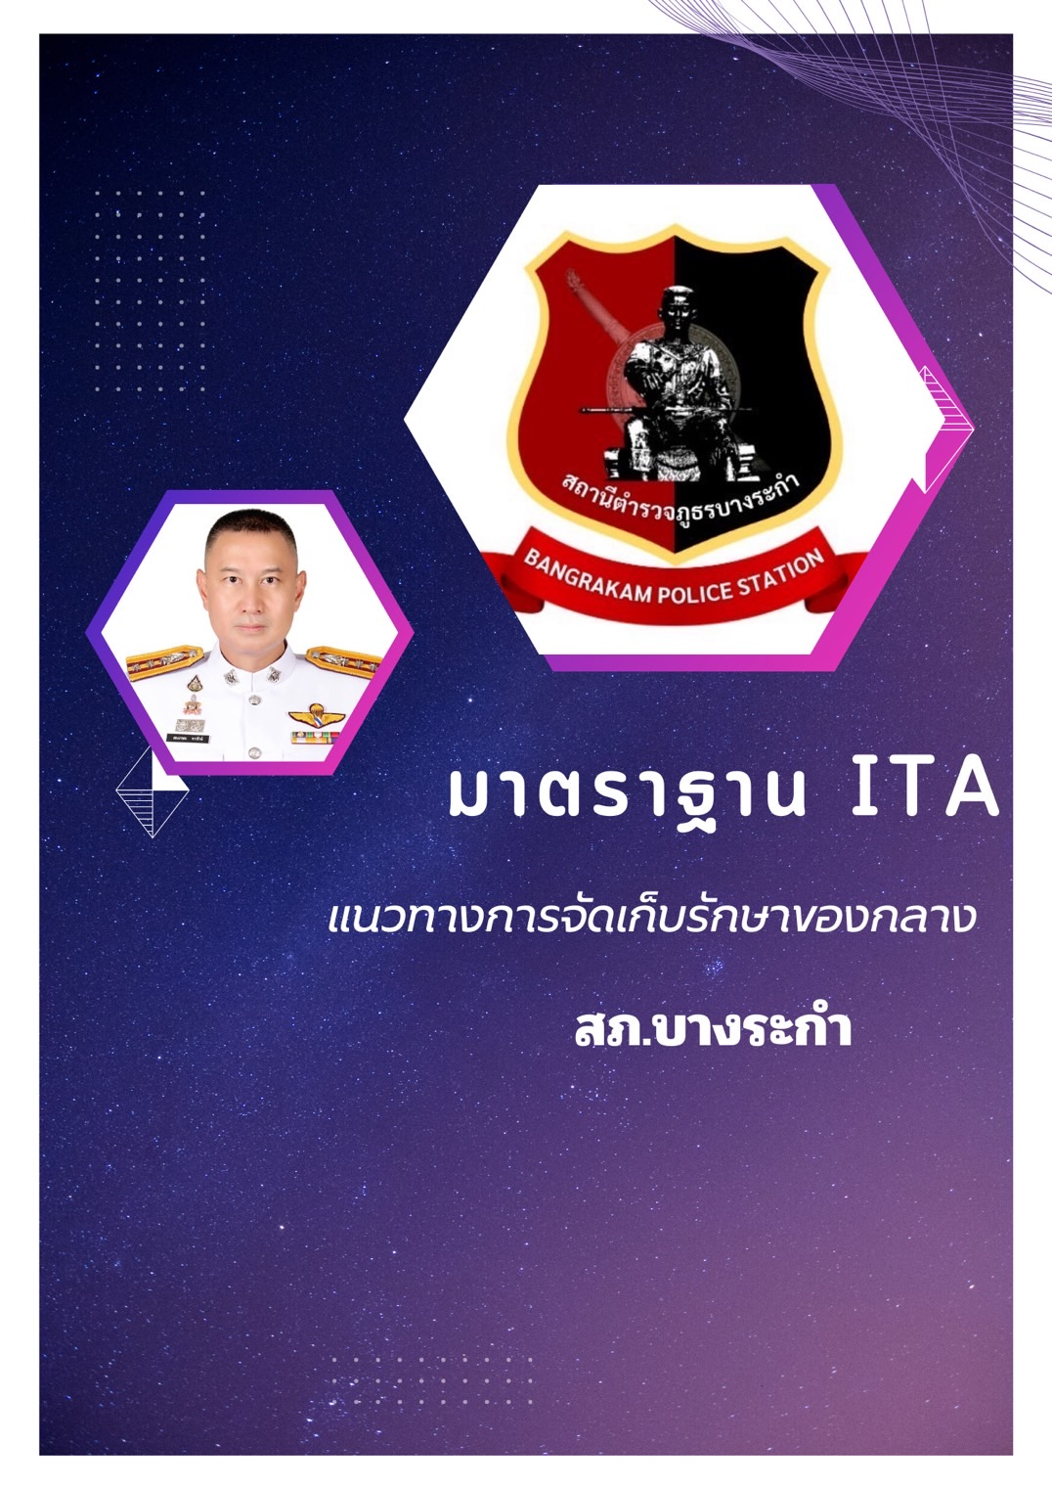

แนวทางการจัดเก็บรักษาของกลาง
สถานีตำรวจภูธรบางระกำ ได้มีแนวทางการจัดเก็บรักษาของกลาง โดยได้นำแนวทางตามระเบียบ สำนักงานตำรวจแห่งชาติ ว่าด้วยการเก็บรักษาและการจำหน่ายของกลาง พ.ศ.2565 โดยได้ให้แนวทางการ ปฏิบัติไว้ดังนี้
1. หน้าที่การเก็บรักษาของกลางและการมอบหมาย
(1) ผู้มีหน้าที่เก็บรักษาของกลางในระดับสถานีตำรวจ ได้แก่ หัวหน้าสถานีตำรวจ หรือหัวหน้า หน่วยงานที่มีอำนาจสอบสวน
(2) ผู้มีหน้าที่เก็บรักษาของกลางต้องเก็บรักษาและดูแลของกลางที่ได้รับมอบไว้ในที่ปลอดภัย ไม่ให้เกิดการสูญหาย เสียหาย และต้องเก็บรักษาของกลางตามวิธีการที่ถูกต้องในของกลางแต่ละประเภท หากผู้มีหน้าที่เก็บรักษาของกลางเห็นว่า เป็นการสมควรจะที่มอบหมายหน้าที่ในการเก็บรักษาของกลางแทน อาจมอบหมายหน้าที่ในการเก็บรักษาของกลาง โดยในระดับสถานีตำรวจ ให้มอบหมายข้าราชการตำรวจที่มี ยศตั้งแต่ร้อยตำรวจตรีหรือเทียบเท่าร้อยตำรวจตรีขึ้นไป เว้นแต่กรณีที่ไม่อาจหาผู้ที่มียศดังกล่าวได้ ให้ขอ อนุมัติต่อผู้บังคับบัญชาหัวหน้าหน่วยงานของตน หรือผู้ที่ได้รับมอบหมาย
(3) ให้ผู้มีหน้าที่เก็บรักษาของกลาง หรือผู้ที่ได้รับมอบหมาย มีหน้าที่ดำเนินการดังต่อไปนี้
(3.1) ตรวจสอบสภาพของกลางและความถูกต้องก่อนที่จะเก็บรักษา
(3.2) จัดทำบัญชีของกลางที่เก็บรักษาไว้ตามประเภทของกลาง ได้แก่ ของกลางในคดีอาญา และ ของกลางอย่างอื่น
(3.3) จัดทำหลักฐานการรับและส่งมอบของกลางให้เรียบร้อย
(3.4) ตรวจสอบสภาพของกลางและบันทึกรายงานผลการตรวจสอบให้หัวหน้าสถานีตำรวจ หรือผู้ที่ได้รับมอบหมาย เพื่อทราบทุกระยะเวลา 6 เดือน
(3.5) จัดให้มีกุญแจหรือรหัสสถานที่เก็บรักษาของกลางให้มั่นคงแข็งแรง โดยมีผู้เก็บรักษา กุญแจและรู้รหัส จำนวน 3 คน คื้อ ผู้มีหน้าที่เก็บรักษาของกลาง นายตำรวจชั้นสัญญาบัตร และผู้ที่ได้รับ มอบหมายให้มีหน้าที่เก็บรักษาของกลาง
(3.6) จัดให้มีสมุดควบคุมเปิด-ปิดสถานที่เก็บรักษาของกลาง
(3.7) ส่งมอบของกลางแก่บุคคลที่ร้องขอ ตามที่กฎหมายและระเบียบให้อำนาจไว้
(3.8) ดำเนินการอื่นใดเพื่อการเก็บรักษาของกลางตามที่เห็นสมควร
(4) ในการเปิดสถานที่เก็บรักษาของกลางให้กระทำโดยผู้เก็บรักษากุญแจและรู้รหัส จำนวน 2 ใน 3 (5) เมื่อมีการแต่งตั้งให้ไปรับตำแหน่งอื่น ผู้มีหน้าที่เก็บรักษาของกลางและผู้ที่จะมารับตำแหน่ง ใหม่จะต้องส่งมอบของกลางแก่กันให้เสร็จก่อนการเดินทางไปรับตำแหน่งใหม่ แต่ถ้าฝ่ายหนึ่งฝ่ายใดไม่สามารถ เดินทางมารับมอบของกลางได้ภายในเวลากำหนด ให้มอบของกลางให้แก่ผู้รักษาราชการแทนรับไว้และให้ผู้มา รับตำแหน่งใหม่รับมอบหมายของกลางจากผู้รักษาราชการแทนให้เสร็จสิ้นภายใน 15 วัน นับแต่วันเดินทางมา รับตำแหน่งใหม่ หน้าที่ของผู้รับมอบ ต้องสำรวจสิ่งของให้ถูกต้องตรงกับรายการในบัญชี หากของกลางใดไม่ ส่งมอบด้วยเหตุใด ให้หมายเหตุไว้ให้ชัดเจนแล้วลงชื่อกำกับไว้ทั้งผู้มอบและผู้รับมอบ และเมื่อรับมอบแล้วให้ เสนอผู้บังคับบัญชาหัวหน้าหน่วยงานของตนทราบ หากมีการบกพร่องก็ให้ผู้บังคับบัญชาสั่งดำเนินการ สอบสวนต่อไป เมื่อผู้รับมอบได้ลงลายมือชื่อรับมอบของกลางแล้ว ถือว่าได้รับของกลางไว้ถูกต้องตามจำนวนที่ ปรากฏในบัญชี และให้ผู้มอบของกลางพ้นจากหน้าที่และความรับผิดชอบเท่าที่ปรากฎในบัญชีของกลางที่มีอยู่ อย่างไม่บกพร่องในขณะที่รับมอบต่อกันเท่านั้น หากปรากฏว่าขาดตกบกพร่องในจำนวนสิ่งของขึ้นภายหลัง ผู้รับมอบจะต้องเป็นผู้รับผิด
(6) ผู้มีหน้าที่เก็บรักษาของกลางหรือผู้ที่ได้รับมอบหมาย มีหน้าที่ปฏิบัติเกี่ยวข้องแก่ของกลาง นั้นเหมือนดังเช่นวิญญูชขนพึงรักษาดูแลทรัพย์สินของตนเอง และต้องรักษาของนั้น ๆ ไว้ในสถานที่ปรากฏตาม ระเบียบนี้ด้วยความระมัดระวังและคอยตรวจตราอยู่เสมอให้ของกลางนั้นอยู่ตามสภาพเดิมเท่าที่จะรักษาไว้ได้ ก่อนที่จะมีการส่งมอบต่อกัน
2. การเก็บรักษาของกลาง ให้ปฏิบัติดังต่อไปนี้
(1) เมื่อของกลางสิ่งใดมาถึงสถานีตำรวจ หรือหน่วยงานที่มีอำนาจสอบสวน ให้พนักงาน สอบสวนจดรูปพรรณสิ่งของลงในรายงานประจำวัน และสมุดยึดทรัพย์ของกลาง แล้วเขียนเลขลำดับที่ยึด ทรัพย์ติดไว้กับสิ่งของนั้นให้มั่นคงอย่าให้หลุด หรือสูญหายได้ แล้วส่งมอบของกลางให้ผู้มีหน้าที่เก็บรักษาของ กลาง หรือผู้ที่ได้รับมอบหมาย เก็บรักษาของกลางไว้ตามระเบียบนี้
(2) หากของกลางเป็นเอกสารสำคัญหรือเป็นสิ่งของมีค่ามาก เช่น เครื่องเพชร เครื่อง ทองรูปพรรณ เงินตราต่างประเทศ ก่อนการเก็บรักษาไว้ตาม (1) หากพนักงานสอบสวนมีเหตุอันควรสงสัยว่า เป็นของแท้จริงหรือไม่ ให้ทำการตรวจสอบโดยผู้เชี่ยวชาญต่อหน้าผู้เสียหายหรือผู้ที่อ้างเป็นเจ้าของกรรมสิทธิ์ หรือผู้มีสิทธิตามกฎหมาย และผู้ต้องหา(ถ้ามี) แล้วบันทึกผลการตรวจสอบโดยมีพนักงานสอบสวน พยาน ผู้เชี่ยวชาญ ผู้เสียหาย หรือผู้ที่อ้างเป็นเจ้าของกรรมสิทธิ์ และผู้ต้องหา (หากมี) ลงลายมือชื่อรับรองไว้ด้วยให้ เก็บไว้ในสถานที่มั่นคงหรือตู้นิรภัย แต่หากการเก็บรักษาไว้ที่สถานีตำรวจซึ่งมีสถานที่ไม่มั่นคงและอาจเกิด การสูญหายได้ง่าย ให้ผู้มีหน้าที่เก็บรักษาของกลาง หรือผู้ที่ได้รับมอบหมายดำเนินการดังนี้ คือ ให้ส่งของกลาง นั้นไปฝากที่ตำรวจภูธรจังหวัด หรือตำรวจภูธรภาค ในลักษณะหีบห่อ สำหรับของกลางที่เป็นเงินไทย ให้ผู้มีหน้าที่เก็บรักษาของกลาง เปิดบัญชีเงินฝากของกลาง ในนามสถานีตำรวจหรือในนามหน่วยงานที่มีหน้าที่เก็บรักษากับสถาบันการเงินที่ตั้งอยู่ในพื้นที่รับผิดชอบของ ตนเอง และหากมีดอกผลนิตินัยเกิดขึ้นมให้นำส่งเป็นรายได้แผ่นดินเมื่อสิ้นปีงบประมาณ การยึด การมอบ การรับคืนของกลาง ให้ผู้ยึด ผู้มอบ ผู้รับลงลายมือชื่อพร้อมวงเล็บชื่อสกุล ตัวบรรจงไว้ในสมุดยึดทรัพย์ของกลาง และรายงานประจำวันเป็นสำคัญ
3. ให้ผู้มีหน้าที่เก็บรักษาของกลาง เก็บรักษาของกลางไว้ในสถานที่ที่มีความมั่นคงแข็งแรง และ ปลอดภัยภายในบริเวณสถานที่ทำการของตน หากไม่สามารถเก็บรักษาในสถานที่ดังกล่าวได้จงไปเก็บรักษาใน สถานที่อื่นใมดตามที่ผู้ดำรงตำแหน่งผู้กำกับการขึ้นไปกำหนดก็ได้ ทั้งนี้ในการเก็บรักษาให้ใช้ความระมัดระวัง ตรวจตราของกลางให้เป็นอยู่ตามสภาพเดิมเท่าที่จะสามารถรักษาไว้ได้ สถานที่อื่นใดที่ใช้ในการเก็บรักษาของกลางตามวรรคหนึ่ง หากต้องจัดจ้างผู้ดูแลรักษาสถานที่ก็ให้ ดำเนินการตามกฎหมาย หรือระเบียบของทางราชการ ในกรณีจำเป็นผู้บัญชาการตำรวจแห่งชาติ หรือผู้ที่ได้รับมอบหมายอาจจะกำหนดสถานที่เก็บรักษา ของกลางไว้เป็นการเฉพาะก็ได้
4. เมื่อเห็นว่าของกลางที่เก็บรักษาไว้นั้นหมดความจำเป็น ที่จะเก็บรักษาไว้ต่อไปก็ให้ดำเนินการ จำหน่ายของกลางแล้วแต่กรณี
5. เอกสารและวัตถุของกลางใดที่จำเป็นต้องตรวจพิสูจน์ ให้พนักงานสอบสวนรีบส่งไปยังสถานตรวจ พิสูจน์ โดยในส่วนกลางให้ส่งไปยังศูนย์พิสูจน์หลักฐาน หรือพิสูจน์หลักฐานจังหวัด หรือกองสรรพาวุธ แล้วแต่ กรณี โดยเร็ว พร้อมกับบันทึกแสดงรายละเอียดของเอกสารและวัตถุพยานที่ได้มาประกอบด้วย การส่งเอกสารและวัตถุของกลางไปให้ศูนย์พิสูจน์หลักฐาน หรือพิสูจน์หลักฐานจังหวัด ให้ถือ ปฏิบัติตามแนวทางที่สำนักงานพิสูจน์หลักฐานตำรวจกำหนด ในกรณีที่สำนักงานพิสูจน์หลักฐานตำรวจยังมิได้กำหนดแนวทางตามวรรคสองให้นำคู่มือวิธีการส่ง ของกลางไปตรวจพิสูจน์ที่ใช้อยู่เดิมมาถือปฏิบัติเท่าที่ไม่ขัดแย้งกับระเบียบนี้
6. ของกลางในคดีอาญาซึ่งเกี่ยวกับหน่วยงานหรือกรมหรือกระทรวงใดมีระเบียบหรือข้อตกลงไว้ โดยเฉพาะ ก็ให้ถือปฏิบัติตามระเบียบหรือข้อตกลงที่กำหนดไว้
7. ให้หัวหน้าสถานีตำรวจหรือหัวหน้าหน่วยงานที่มีอำนาจสอบสวน ตรวจสอบสมุดยึดทรัพย์และของ กลางเดือนละ 1 ครั้งเป็นอย่างน้อย เพื่อทราบว่าพนักงานสอบสวนได้จัดการถูกต้องครบถ้วนตามระเบียบ หรือไม่
8. ของกลางที่พนักงานสอบสวนดำเนินการส่งให้หน่วยตรวจพิสูจน์ในสังกัดสำนักงานพิสูจน์หลักฐาน ตำรวจทำการตรวจพิสูจน์ ซึ่งผู้ตรวจพิสูจน์ต้องทำการตรวจให้แล้วเสร็จภายใน 30 วัน นับแต่วันที่ได้รับของ กลาง หากมีเหตุผลความจำเป็นไม่สามรรถตรวจพิสูจน์ให้แล้วเสร็จภายในกำหนด ให้ประสานแจ้งพนักงาน สอบสวนเป็นกรณี ๆ ไป เว้นแต่ในกรณีที่มีการผัดฟ้องและฝากขังหรือฝากขังผู้ต้องหา ผู้ตรวจพิสูจน์ต้องทำการ ตรวจพิสูจน์ให้แล้วเสร็จก่อนการผัดฟ้องและฝากขัง หรือฝากขังครั้งสุดท้าย และเมื่อทำการตรวจเสร็จสิ้นแล้ว ให้ส่งของกลางคืนพนักงานสอบสวน ทั้งนี้ ให้พนักงานสอบสวนมารับของกลางคืนภายใน 15 วันทำการ หรือ วันที่ได้รับแจ้งจากผู้ตรวจพิสูจน์ว่าผลการตรวจพิสูจน์แล้วเสร็จ
9. สำหรับของกลางอย่างอื่น ทั้งทรัพย์สินที่ยึดไว้ตรวจสอบ ทรัพย์สินหาย สัตว์พลัดเพลิด ให้ปฏิบัติ ตามแนวทางตามระเบียบสำนักงานตำรวจแห่งชาติ ว่าด้วยการเก็บรักษาและการจำหน่ายของกลาง พ.ศ. 2565 ลักษณะ 2 หมวด 2 ของกลางอย่างอื่น และลักษณะ 6 ของกลางที่มีการปฏิบัติเป็นพิเศษ ทั้ง อาวุธ ปืนของกลาง ไม้ของกลาง เรือของกลาง รถของกลาง ยาเสพติดของกล่าง และของกลางประเภทอื่น ๆ นำมา บังคับใช้ในทางปฏิบัติ

